**«Методы педагогической квалиметрии, оценка достижения образовательных результатов по математике 6 класса по теме «Координатная плоскость»**

учитель математики педагог – эксперт КГУ «Основная средняя школа села Октябрьское отдела образования по Шортандинскому району управления образования Акмолинской области»

Ященко Валентина Иосифовна

Одной из составляющих образовательного процесса является система оценивания и регистрации достижений учащихся. Система оценивания является основным средством диагностики проблем обучения и осуществления обратной связи между учеником, учителем и родителем. Традиционно в большинстве отечественных школ сохраняется система оценивания, построенная на системе из четырех баллов:

2- "неудовлетворительно", 3-"удовлетворительно", 4- "хорошо", 5- "отлично" и отношения учителя, потому что учитель при выставлении отметки ориентируется на целый ряд позиций:  
· уровень учащегося относительно определенного эталона;  
· уровень учащегося относительно класса в целом;  
· уровень учащегося относительно его же самого в предшествующий период.  
**При критериальном оценивании:**  
· ученик становится настоящим субъектом своего обучения;  
· снижается школьная тревожность ученика;  
· учитель от роли “судьи в последней инстанции” переходит к роли консультанта, специалиста, тьютора.  
Таким образом, критериальное оценивание несет в себе потенциал сохранения здоровья учеников и учителей.  
***Критериальное оценивание*** – это процесс, основанный на сравнении учебных достижений учащихся с чётко определенными, коллективно выработанными, заранее известными всем участникам процесса критериями, соответствующими целям и содержанию образования, способствующими формированию учебно-познавательной компетентности учащихся.

Внедрение критериального оценивания требует понимания таких понятий как: критерий, рубрикатор, дескриптор, суммативное и формативное оценивание.

***Критерий*** – это признак, основание, правило принятия решения по оценке чего-либо на соответствие предъявленным требованиям. Критерии расшифровываются дескрипторами, в которых для каждой конкретной работы дается четкое представление о том, как в идеале должен выглядеть результат выполнения учебного задания, а оценивание согласно дескриптору – это определение степени приближения ученика к данной цели.

***Рубрикатор*** или инструкция по оцениванию– это подробное описание уровней достижения учащихся по каждому критерию и соответствующее им количество баллов.

***Дескриптор* –** описание уровней достижения конкретного балла, которое последовательно показывает все шаги учащегося по достижению наилучшего результата, каждый уровень оценивается определенным количеством баллов: чем выше достижение – тем больше балл по данному критерию.

Система критериального оценивания включает в себя формативное и суммативное оценивания.

***Формативное или текущее оценивание*** − определение текущего уровня усвоения знаний и навыков в процессе повседневной работы на уроке или дома, осуществление оперативной взаимосвязи между учеником и учителем в процессе обучения. Оно позволяет учащимся понимать, насколько правильно они выполняют задания в период изучения нового материала и достигают целей и задач обучения. Формативное оценивание осуществляется в различных формах, например: устный опрос, письменная, практическая работа, оно позволяет учителю и учащемуся скорректировать процесс обучения и устранить возможные пробелы и недочеты до проведения суммативной работы.

***Суммативное оценивание*** − определение уровня сформированности знаний и учебных навыков при завершении изучения блока учебной информации. Суммативное оценивание учащихся проводится при завершении отчетного периода: четверти, полугодия, года.Суммативные работы бывают различных видов, например: тесты, зачеты, контрольные работы.

Современное критериальное оценивание должно быть гибким, понятным, психологически комфортным, двусоставным: сочетать в себе суммативное и формативное оценивание.Формативное оценивание является процессом, который оказывает непосредственное влияние на рост и развитие достижений. В этом его преимущество в сравнении с суммативным оцениванием, который не влияет на процесс развития ученика. «Если представить, что дети − это цветы, то Summativeassessment растений – это просто их измерение. Может быть, интересно сравнить и проанализировать результаты измерений, но это никак не влияет на рост растений. Formativeassessment – эквивалент уходу и поливу, соответствующему потребностям растений, что непосредственно влияет на их рост» (Министерство образования Зеландии, 2009).

В указанном проекте учителям рекомендованы уровни мыслительных навыков , которые соответствуют таксономии Блума.

***Таблица 1.*Содержание критериев**

|  |  |
| --- | --- |
| **Критерий** | **Описание критерия** |
| Знание | *Знание* терминологии; конкретных фактов; способов и средств работы со спецификой.Знание определяется как запоминание соответствующей, предварительно изученной информации |
| Понимание | *Понимание:* осознание, понимание значения информационных материалов. |
| Применение | *Использование* предварительно изученной информации в новых конкретных ситуациях для решения проблем.  *Применение* знаний, умений и навыков, подготовка учащихся к жизни, установление связи теории с практикой. |
| Анализ | *Анализ:* разбивка информационных материалов на составные части, изучение этой информации для получения различных выводов путем определения мотивов или причин, умозаключений и/или нахождения доказательств для обоснования общих правил. |
| Синтез или обработка информации | *Синтез:* креативное или разностороннее применение приобретенных знаний и умений для создания нового или оригинального продукта. |
| Оценка | *Оценка:* представить аргументы, защитить точку зрения, доказать, спрогнозировать |

Как видно из таксономии Блума, мы должны научить наших учащихся знанию, пониманию, использованию, но наивысшая наша педагогическая цель — это научить учащихся анализировать, синтезировать и оценивать, для того чтобы они были востребованы в современном мире и смогли ориентироваться в быстро меняющемся мире.

**Практическая часть.**

**Уровни мыслительных навыков и критерии оценивания**

|  |  |  |  |  |
| --- | --- | --- | --- | --- |
| **Раздел долгосрочного плана** | **Темы/Содержание раздела долгосрочного плана** | **Цели обучения** | **Уровни мыслительных навыков по таксономии Блума** | **Критерии**  **оценивания** |
| **6.3С Координатная плоскость (11 ч.)** | **Перпендикулярные и параллельные прямые и отрезки** | **6.3.2.2. распознавать перпендикулярные, параллельные прямые и отрезки;** | **понимание** | **определяет пересекающиеся, параллельные и перпендикулярные прямые;** |
|  | **Координатная плоскость. Прямоугольная система координат** | **строить точку в системе координат по ее координатам и находить координаты точки, заданной на координатной плоскости;**  **графически находить координаты точек пересечения отрезков, лучей или прямых друг с другом, с координатными осями;** | **применение**  **применение** | **строит точку в системе координат по ее координатам и находит координаты точки, заданной на координатной плоскости;**  **графически находит координаты точек пересечения отрезков, лучей или прямых друг с другом и с координатными осями;** |
|  | **Осевая и центральная симметрии** | **строить точки и фигуры, симметричные относительно начала координат и координатных осей в прямоугольной системе координат;** | **понимание** | **строит точки и фигуры, симметричные относительно начала координат и координатных осей в прямоугольной системе координат;** |

**Задания для суммативного оценивания по теме**

**«Координатная плоскость.»**

**Задание 1.** Запишите, какие стороны многоугольников параллельны, перпендикулярны

**B M P**

**A C**

**N**  R

**D**

**Задание 2.**

а) На координатной плоскости отметьте точки А (-2, 4), В(-1, -3),

С(1, -5), D(1,3), Е(0,2), К(-1, 0)

б)Запишите координаты точек, изображенных на рисунке

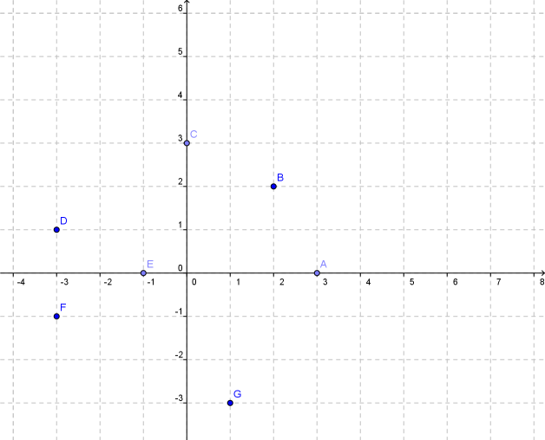

**Задание 3**. На координатной плоскости отметьте точки А(-4, 5), В(3,2),

С(-5,2), D(2, 7), Е(1; -2), F(-6,-4)

Найти координаты точки пересечения:

а) отрезков АВ и СD

б) прямой АВ с осями координат

в) лучей DB и FE

**Задание 4**. На координатной плоскости постройте отрезок АВ, где А(5,8), В(3,2)

а) изобразите отрезок А1В1 симметричный отрезку АВ относительно начала координат.

б) постройте фигуру, симметричную данной, относительно оси ординат.

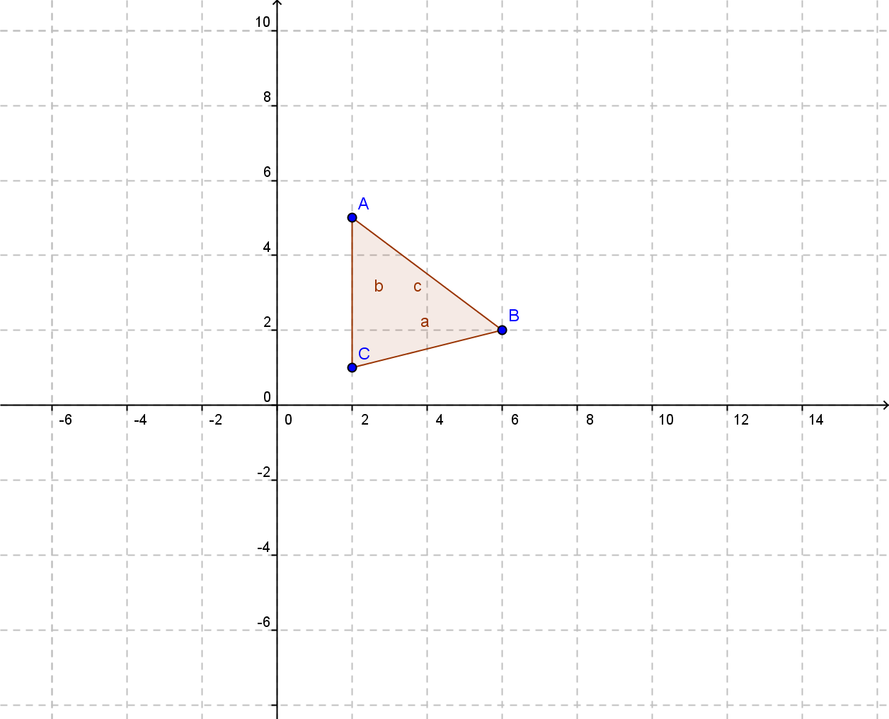

**Дескрипторы**

|  |  |  |
| --- | --- | --- |
| Критерий оценивания | дескриптор | баллы |
| Определяет параллельные, перпендикулярные прямые | Определяет параллельные прямые | 1 |
| Определяет перпендикулярные прямые | 1 |
| Строит точку по ее координатам и находит координаты точек | Отмечает точки в координатных четвертях | 1 |
| Отмечает точки на координатных осях | 1 |
| Определяет координаты точек, изображенных на рисунке в координатных четвертях | 1 |
| Определяет координаты точек, изображенных на рисунке на координатных осях | 1 |
| Находит координаты точек пересекающихся отрезков, прямых и лучей друг с другом и координатными осями | Определяет координаты точек пересечения отрезков | 1 |
| Определяет координаты точек пересечения прямой с координатными осями | 1 |
| Определяет координаты точек пересечения лучей | 1 |
| Строит точки и фигуры, симметричные относительно начала координат и координатных осей | Строит симметричные точки относительно начала координат | 1 |
| Строит симметричную фигуру относительно координатной оси | 1 |
| Итого |  | 11 |

**Шкала перевода баллов в оценки.**

**1- 5 баллов оценка «неудовлетворительно»**

**6-8 баллов оценка « удовлетворительно»**

**9-10 баллов оценка «хорошо»**

**11 баллов оценка «отлично»**

Процесс оценивания – один из важнейших элементов современного преподавания и учения. От правильной организации оценивания во многом зависит эффективность управления учебным процессом.

Для себя мы определили, что в дальнейшем необходимо использовать методы самооценивания, это помогает ученикам учиться отстаивать свои точки зрения и аргументировать свою позицию, Говоря об оценке ученика нужно понимать, что она складывается из множества критериев оценки работы ученика. Когда ученик видит общую оценку за свою работу, то он сможет реально прослеживать динамику развития своих знаний. Заключение оценивания для обучения сконцентрировано на том, что учитель и ученики могут предпринять, чтобы развиваться дальше.

В завершении хочется привести строки У. Джеймса:

«Глубочайшим свойством человеческой природы является страстное стремление людей быть оцененным по достоинству».

  Литература

1. сайт http://festival.1september.ru/articles/624925/ - Методы педагогической квалиметрии как средства оценки результатов учащихся
2. www.infourok.ru Критериальное оценивание на уроках .
3. Закирова Н., Карасёва Л., Макарова С. «Критериальное оценивание в теории и практике». Методическое пособие для учителей математики и физики
4. Проект программы по математике для общеобразовательных школ
5. Алдамуратова А.Т. Учебник «Математика, 6» , 2015 г, Атамура
6. Бекбоев И., Абдиев А., Кайдасов Ж., Геометрия, 7 класс, Атамура
7. программа GeoGebra